**Tekst based applicaties**

Ik heb op internet allemaal verschillende dingen opgezocht over tekst based applicaties, bijvoorbeeld voorbeelden ervan of gewoon normale applicaties. De meeste dingen heb ik bij afbeeldingen gevonden maar ook dingen op sites.

<https://astecom.nl/wp-content/uploads/2015/11/02-GUI.jpg>

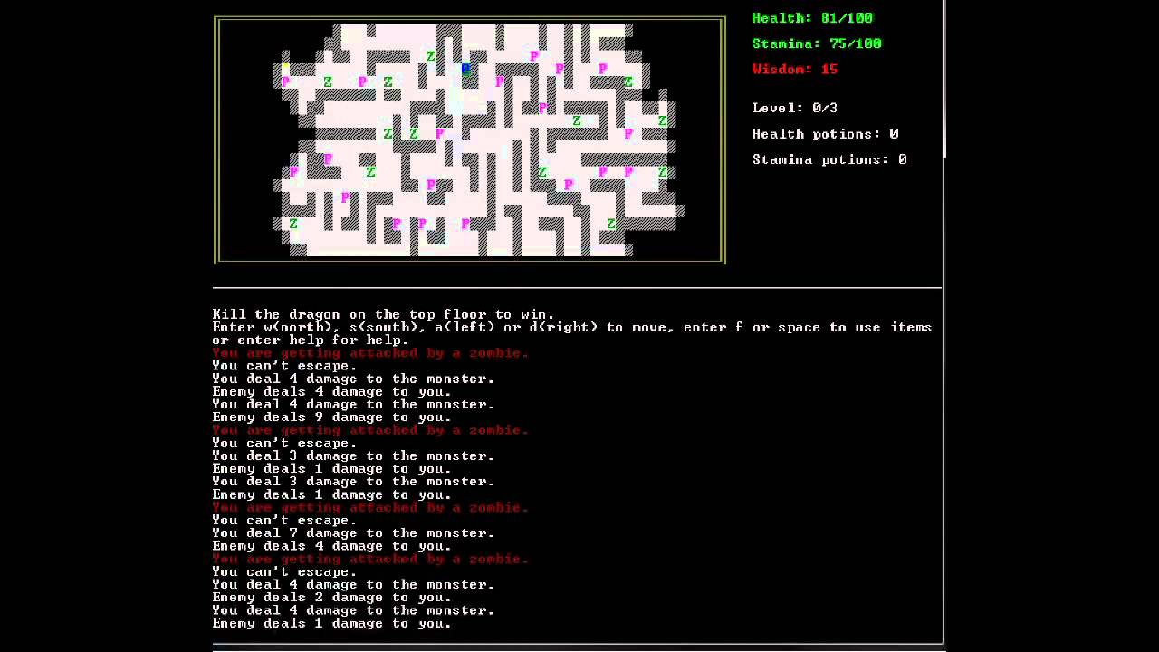Dit is een tekst based applicatie die van de tekst based gaat naar de touchscreen.

Dit is een tekst based game

<https://i.ytimg.com/vi/FPSpQpx-EqU/maxresdefault.jpg>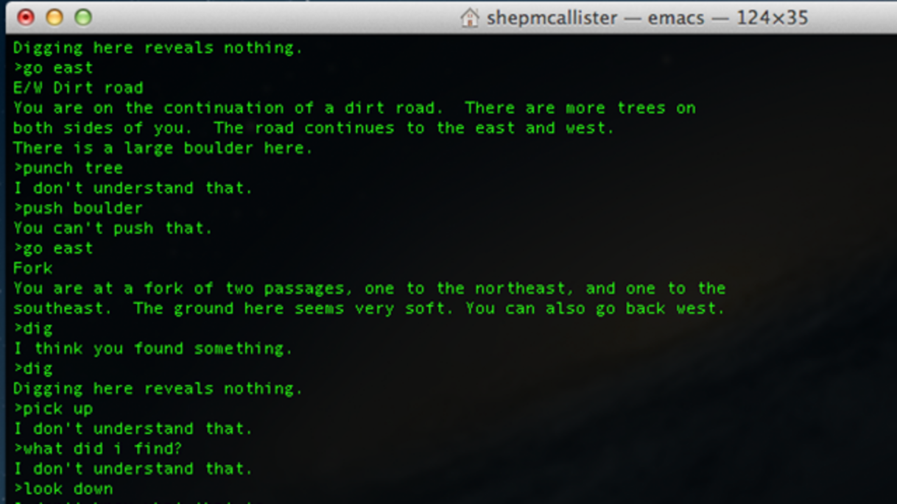

Dit is de binnenkant van een spel waarmee keuzes kunnen worden gemaakt.

<https://i.kinja-img.com/gawker-media/image/upload/s--watemdkO--/c_fill,fl_progressive,g_center,h_900,q_80,w_1600/18kgudf97suzupng.png>

Ik vind de binnenkant van een spel dus wat er allemaal achter de schermen gebeurt erg interessant omdat je dan ziet wat er allemaal gebeurt. Ook zie je dan waar je mee bezig bent. Voor de rest spreekt de andere dingen me niet heel erg aan omdat het standaard beeld is van de buitenkant.